DB-GFT 管式反应器流动特性测定实验装置
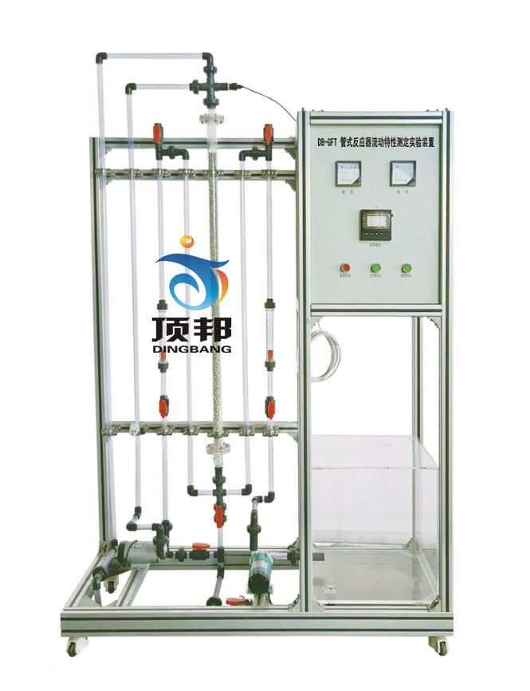
技术指标 | 说 明
装置功能 | - 了解连续均相管式循环反应器的返混特性。  - 通过脉冲法测管式反应器停留时间分布。  - 分析观察连续均相管式循环反应器的流动特征。  - 研究不同循环比下的返混程度，计算模型参数n。
主要配置 | 管式反应器、流量计、水箱、循环泵、数显电导率仪、阀门、管路、高品质铝合金型材框架。
公用设施 | 水：装置自带水箱，连接自来水。实验时由水箱循环泵送入系统，循环使用。  电：电压AC220V，功率1.0KW，标准单相三线制。每个实验室需配置1～2个接地点（安全地及信号地）。  实验物料：自来水、KCl溶液
技术参数 | 1、运行环境：温度0-40℃，相对湿度：≤90%RH，电源：电压：220V；电流：15A。  2、管式反应器：直径φ40mm，长度1300mm；填料类型及尺寸：拉西环，Ф4mm。  3、水泵：微型磁力泵，流量12L/min，扬程6m，功率30W。  4、循环泵：不锈钢增压泵，流量12L/min，扬程10m，功率90W。  5、水流量：6-60L/h和25～250L/h，液体转子流量计，观察、控制流量。  6、电导率仪：在线电导率检测仪，0-104(S·cm${}^{−1}$），信号输出：光电耦合器隔离保护4-20ma信号输出，电导电极：1支。485通讯接口转换，标准MODBUS RTU通讯协议，自动数据处理与屏幕显示实验曲线、数据，自动温度补偿：0-100℃。  7、控制示踪剂加入量5~10ml/次。  8、水箱：80L，透明有机玻璃材质。  9、管路：透明，壁厚≥2.0mm，透明可视材质。  10、304不锈钢仪表柜：内外双面喷塑，各项操作及显示、调节、控制全在控制屏面板进行。  12、外形尺寸：1300×500×2000mm（长×宽×高），外形为可移动式设计，带刹车轮，高品质铝合金型材框架，无焊接点，安装拆卸方便，水平调节支撑型脚轮。  13、工程化标识：包含设备位号、管路流向箭头及标识、阀门位号等工程化设备理念配套，使学生处于安全的实验操作环境中，学会工程化管路标识认知，培养学生工程化理念。
测控组成 | 变量 | 检测机构 | 显示机构 | 执行机构
测控组成 | 进水流量 | 转子流量计 | 转子流量计 | 手动调节
测控组成 | 循环流量 | 转子流量计 | 转子流量计 | 手动调节
测控组成 | 浓度 | 在线电导率仪 | 数字显示 | 无

